Как в Казахстане развивается рынок «зеленого» финансирования
Для достижения Казахстаном углеродной нейтральности к 2060 году необходимым условием является привлечение «зеленых» инвестиций

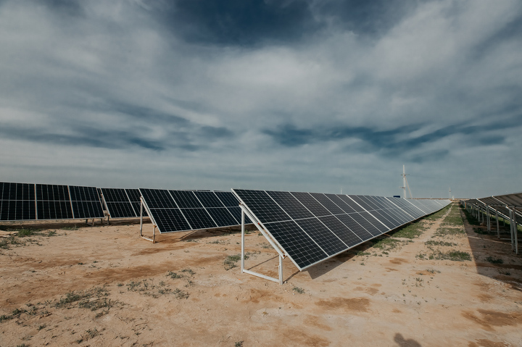
ФОТО: © UNDP
По предварительным оценкам Министерства национальной экономики Республики Казахстан, реализация этой амбициозной задачи потребует $647,5 млрд. (согласно проекту Стратегии углеродной нейтральности РК до 2060 года) в течение следующих 40 лет. При этом, государственные вливания предусматриваются на создание нормативно-правовой базы, а также финансовой и физической инфраструктуры. Бóльшая же часть финансирования, около 96,5% от общего объема, ожидается от частного сектора.
На вопросы отвечает Сухроб Ходжиматов, и.о. постоянного представителя ПРООН в Казахстане.
Как развивается рынок «зеленого» финансирования в Казахстане и какие существуют барьеры?
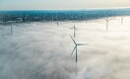
Казахстан обеспечит Евросоюз зелёным водородом
Немецко-шведская компания Svevind построит в Мангистауской области один из ... →
- В Казахстане на сегодня сформированы базовые законодательные и регуляторные рамки для развития рынка зеленого финансирования. Принятый в прошлом году Экологический кодекс вводит таксономию зеленых проектов, дано законодательное определение зеленого финансирования, конкретных инструментов для экономического стимулирования деятельности, направленной на охрану окружающей среды. В декабре 2021 года принята таксономия «зеленых» проектов, подлежащих финансированию через «зеленые» облигации и кредиты. Таксономия даёт чёткие определения типов и технологий «зелёных» проектов, чтобы все участники рынка (банки, фонды, инвесторы, надзорные органы, пользователи) имели одинаковую базу для определения своих задач, программ и финансовых продуктов, например условий выдачи «зеленых» кредитов. Мы рады, что пилотирование первых зеленых инструментов ПРООН дало положительный импульс созданию и развитию рынку устойчивого финансирования в Казахстане.
Вместе с тем, недостаток знаний, дороговизна финансирования и настороженность финансовых институтов, а также существующая практика субсидирования ископаемого топлива пока являются сдерживающими факторами для развития устойчивых проектов. ПРООН старается помогать пионерам «зелёных» инвестиций на этом трудном пути, создавая условия для снижения нагрузки на планету и обеспечения устойчивого экономического роста. Масштабная трансформация экономики требует огромных «зеленых» инвестиций, и хорошая новость заключается в том, что резерв имеется как на внутреннем, так и на внешних рынках.
Так, например, кредитный портфель банков второго уровня на конец июля 2022 года составил 20,4 трлн. тенге ($42,8 млрд), в том числе 4,0 трлн тенге ($8,4 млрд) кредитов, выданных малым и средним предприятиям (МСП). На конец августа профицит ликвидности на финансовом рынке РК составил 2,7 трлн тенге ($5,7 млрд) в стране деньги есть. Вместе с тем, даже при значительном снижении цен на «зеленые» технологии, существующие условия по займам (кредиты с процентной ставкой ок.19%) не позволяют в должной мере окупить вложения и погасить кредит. Кроме того, банки второго уровня, как правило, очень осторожны и неохотно кредитуют «зеленые» проекты, считая их рискованными.
То есть, к барьерам, сдерживающим использование «зеленых» технологий, можно отнести затрудненный доступ к финансированию, его высокую стоимость, пробелы законодательного регулирования, а также система тарифообразования на традиционные энергоносители.
В части устойчивого государственного финансирования ПРООН играет ключевую роль в поддержке интеграции Целей устойчивого развития (ЦУР) в стратегическое планирование и приведении системы государственного бюджетирования в соответствие с ЦУР. Так, например, ПРООН вносит свой вклад в обсуждение реформы налогово-бюджетной политики, чтобы реформировать систему субсидирования ископаемого топлива с перераспределением высвободившихся средств на адресную социальную помощь уязвимым слоям населения и поддержку таких устойчивых секторов, как возобновляемая энергетика, устойчивый транспорт и др.
- Какие инструменты стимулирования частных инвестиций в «зеленый» бизнес уже внедрены?
- Совместно с АО «Фонд развития предпринимательства «Даму» протестированы несколько финансовых инструментов, направленных на повышение доступности «зеленых» финансов для МСП в секторах энергоэффективности и возобновляемых источников энергии (ВИЭ) в рамках проектов ПРООН и правительства РК, финансируемых Глобальным Экологическим Фондом.
Инструмент субсидирования суммы основного долга, предусматривающий погашение до 40% кредита после запуска и принятия проекта (техническая верификация), был внедрен в 2022 году. С 2018 года использовался инструмент субсидирования ставки по кредитам, и 36 проектов были поддержаны путем выплаты субсидии процентной ставки банку, уменьшив платежи за заёмное финансирование.

Как финансировать зеленую инфраструктуру
Для стимулирования развития и борьбы с изменением климата странам с формир... →
Одним из новых инструментов является кредитная гарантия (частичная замена залога). Принцип заключается в том, что ПРООН берет на себя обязательство в качестве гаранта погашения долга или выполнения договорного обязательства от имени «зеленого» проекта банку в случае дефолта. Гарантируется до 85% от суммы кредита сроком на 3 года. Гарантированная сумма кредита не может превышать 350 млн тенге на один проект. Мы очень рады, что инициатором данного проекта выступило Министерство индустрии и инфраструктурного развития Республики Казахстан.
Сочетание обоих инструментов субсидирования и гарантирования позволяет оказывать поддержку «зеленым» проектам, которые в противном случае считались бы «высокорисковыми» и для которых стоимость заимствований была бы непомерно высокой. В результате, реализация такого проекта стала бы невозможной несмотря на экологические (снижение вбросов СО2), социальные (улучшение условий жизни населения, создание рабочих мест) и экономические (частные инвестиции) выгоды проекта.
Хорошим примером «зеленого» финансирования является комплексный проект энергоэффективной модернизации и установки технологии ВИЭ в Зерендинском молодежном оздоровительном лагере «Парус». В результате реализованных мероприятий значительно сократились счета за электроэнергию и отопление, а экономия была направлена на обслуживание долга и позволила снизить себестоимость услуг лагеря. Улучшив внешний вид зданий, и обеспечив комфорт детям во время пребывания в лагере, «зеленые» инвестиции сделали лагерь более конкурентоспособным и позволили получить долгосрочный контракт с государством.
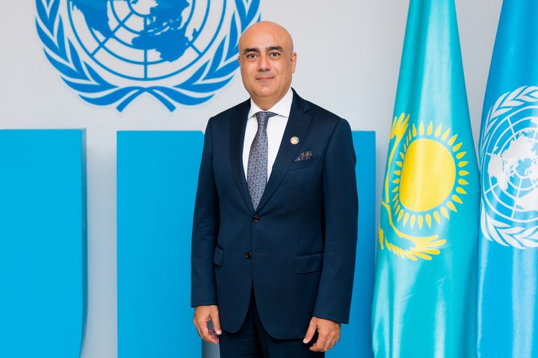
Сухроб Ходжиматов
ФОТО: © UNDP
Вы рассказали о точечном пилотировании некоторых инструментов, как можно масштабировать такие инициативы и привлекать зеленые инвестиции на уровне страны?
«Зеленые» облигации — еще один долговой инструмент, впервые реализованный в Казахстане при поддержке ПРООН. Фонд «Даму» выступил эмитентом дебютных «зеленых» облигаций при поддержке ПРООН и Центра зеленых финансов МФЦА (ЦЗФ) 11 августа 2020 года на площадке Международного финансового центра «Астана», за что был отмечен международной наградой «Пионер зеленого рынка» (Climate Bonds Award 2021). Партнер ПРООН ЦЗФ отметил, что этот выпуск помог создать устойчивый рынок облигаций в Казахстане. За ним последовали еще 3 выпуска облигаций ESG в тенге: два выпуска АБР на общую сумму $32,5 млн и выпуск ДАМУ на $2,4 млн. Привлеченные в рамках первого выпуска «зеленых» облигаций средства были направлены на строительство солнечной электрической станции мощностью 2 МВт, которая обеспечивает чистой энергией жителей поселков Шаульдер и ж/д станции Темир Туркестанской области.
ПРООН также содействовала запуску экспериментальных факторинговых операций в Казахстане, которые помогают решить проблему модернизации старого жилищного фонда и значительно сократить выбросы парниковых газов в строительном секторе и также решают проблему отсутствия залога для получения финансирования.
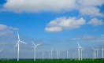
Почему центробанки обязаны стать «зелёными»
Нет сомнений в том, что изменение климата создаёт огромные экономические и ... →
Регуляторные инструменты по снижению рисков инвестирования также позволяют мобилизовывать масштабные частные инвестиции в «зеленые» проекты. ПРООН поддержала введение в Казахстане аукциона ВИЭ с готовой документацией (site specific RE auction). Ключевой момент заключается в том, что до начала аукциона в пакете предпроектной документации потенциальному инвестору заранее предоставляются технические данные и разрешительные документы для проекта, чтобы свести бюрократию к минимуму и сразу после победы на аукционе начать строительство. Это позволяет участникам торгов просчитать свои возможности, исключить «скрытые» риски и предложить еще более низкие тарифы в ходе торгов. В результате, пилотный аукцион позволил получить рекордно низкий тариф на киловатт солнечной энергии- 12,49 тг/кВт*ч и привлечь прямые иностранные инвестиции в размере $40-50 млн в строительство солнечной электростанции мощностью 50 МВт в поселке Шаульдер Туркестанской области. Данный успешный подход продолжается Министерством энергетики РК самостоятельно, предлагая каждый год новые площадки для реализации проектов ВИЭ инвесторам.
Таким образом, для стимулирования «зеленых» инвестиций, ПРООН впервые разработала несколько финансовых и регуляторных инструментов, которые снижают риски и стоимость финансирования, упрощают процессы для инвесторов и конечных пользователей, а также воспроизводимы и масштабируемы. Мы не останавливаемся на достигнутом, сейчас рассматривается возможность интеграции страны в международные карбоновые рынки и другие возможности для мобилизации устойчивых инвестиций в экономику Казахстана. Все эти инструменты направлены на развитие «зеленой» финансовой системы и содействие стране в достижении задачи по низкоуглеродному развитию.
Материал подготовлен в рамках сотрудничества с ПРООН в Казахстане

ПРОГРАММЫ:
Использование энергоэффективных технологий позволяет экономить до 80% эксплуатационных расходов зданий. В Казахстане проекты, нацеленные на рациональное потребление энергии, могут получить субсидию в 40% от общей стоимости. «Курсив» разбирался, как работает механизм, кто может рассчитывать на различные виды субсидий, и чем они отличаются друг от друга.
Промышленность и здания – главные потребители энергии. И если доля промышленности в глобальном энергопотреблении в последние годы сокращается, то доля зданий, наоборот, растет, свидетельствуют данные Всемирного банка. То есть на системы отопления, вентиляции и кондиционирования зданий сейчас приходится самый большой расход энергии в мире. Энергозатраты зданий можно снизить на 60–80%, используя зеленые технологии, причем в Казахстане малый и средний бизнес (МСБ) может получить банковские гарантии и субсидии на реализацию таких энергоэффективных проектов. «Курсив» уточнил у экспертов, каким именно критериям должны соответствовать проекты, претендующие на зеленые субсидии.
Субсидии на зеленую городскую инфраструктуру
Подрядчик, который возводит здание или инфраструктуру, владелец объекта или даже сервисная компания могут получить субсидию до 40% суммы основного займа (но не более 180 млн тенге) на зеленые проекты по программе «Устойчивые города для низкоуглеродного развития». По условиям программы на финансовую поддержку могут рассчитывать представители МСБ в любых казахстанских городах, а также в пригородных поселках с населением более двух тысяч человек, если бизнес реализует проект, позволяющий снизить энерго- тепло- или водопотребление. К
примеру, можно устанавливать энергосберегающие лампы в зданиях, на прилегающей территории или городских улицах, заменить стеклопакеты на энергоэффективные, утеплить стены зданий и т. д.

Программа «Устойчивые города для низкоуглеродного развития» была запущена ПРООН при финансовой поддержке Глобального экологического фонда (национальный партнер в республике – МИИР РК) еще в 2017 году. За неполные шесть лет субсидии получили около сорока заявителей на проекты общей суммой примерно $5 млн.
Программа поддержки ориентирована на тех, кто стремится поднять планку «зеленого» здания выше установленного минимума. Если заявитель планирует просто дотянуть объект до законодательных норм, в субсидии откажут. Кроме того, программой установлены ограничения по
эффективности проекта, объему и ставке кредита, срокам окупаемости. Участниками проекта не могут быть заявители, доля участия государства в которых более 50% (за исключением ГЧП). А кредиторами – национальные институты развития, национальные компании. Субсидию не выделят, если ставка по кредиту уже удешевлена за счет бюджетных средств.
«По сути, вся поддержка ориентирована на заявителей из МСБ, стремящихся снизить энерго- и теплопотребление, но не имеющих для этого достаточно средств. Мы поддерживаем как инвестиции в строительство или модернизацию, так и пополнение оборотных средств. Если срок окупаемости менее двух лет, мы предполагаем, что такой быстроокупаемый проект заявитель может реализовать самостоятельно», – поясняет консультант проекта ПРООН-ГЭФ
Алия Салимжуарова.
Успеть реализовать проект нужно за пять месяцев (150 дней) с момента одобрения субсидии (возможно продление срока еще на 30 дней при возникновении обстоятельств непреодолимой силы). Субсидия предоставляется после ввода объекта в эксплуатацию.
Субсидии на альтернативную энергию
Еще одна программа ПРООН-ГЭФ направлена на стимулирование инвестиций в возобновляемые источники энергии (ВИЭ). Представители МСБ могут за счет субсидий удешевить банковские кредиты на возведение солнечных и ветровых электростанций, гелиоколлекторов, строительство
мини-ГЭС.

Задания для письменного задания:
- Расписать программы «Зеленой экономике» в Республике Казахстан.

